校团委企业微信网办事项使用指南

- 学生组织活动审批服务
（一）审批流程：

工作台
网上办事：审批
登录企业微信

通过
审批人审核
填写申请表并提交给审批人
校团委：学生组织活动审批服务

业务办结
不通过

（二）具体内容
- 登录企业微信，从工作台“网上办事”板块，找到审批。
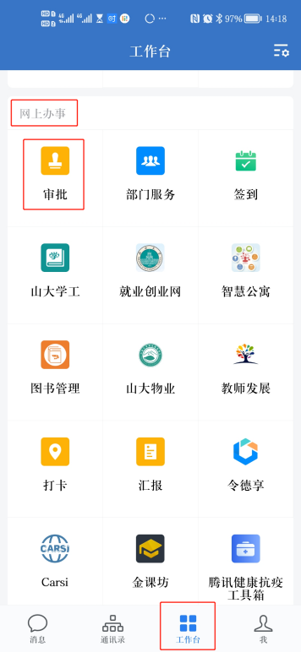
- 点击进入“审批”，找到团委，选择“学生组织活动审批服务”，打开申请表。
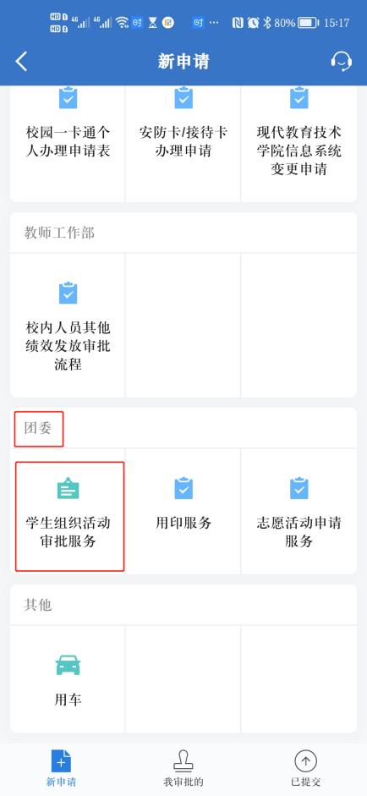
- 按照要求填写对应内容，“*”为必填内容。
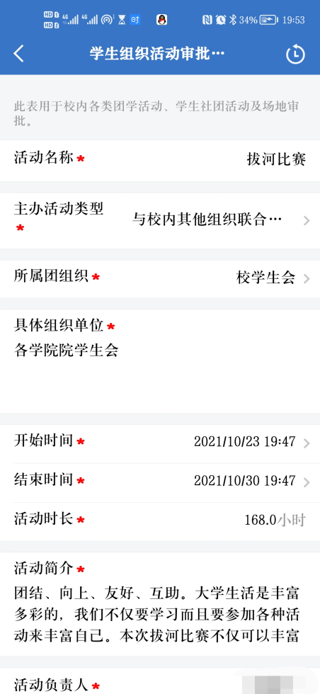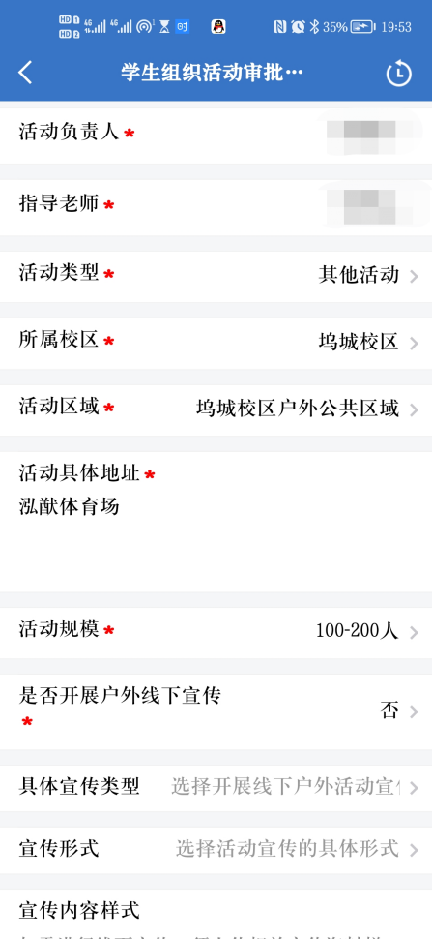

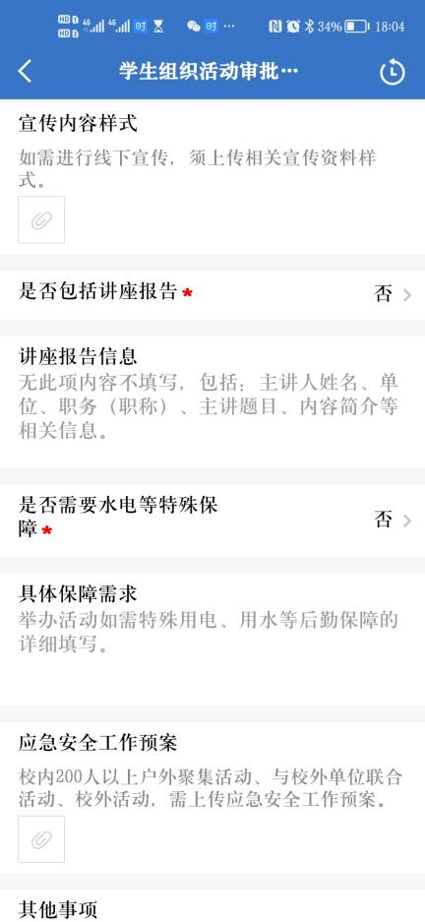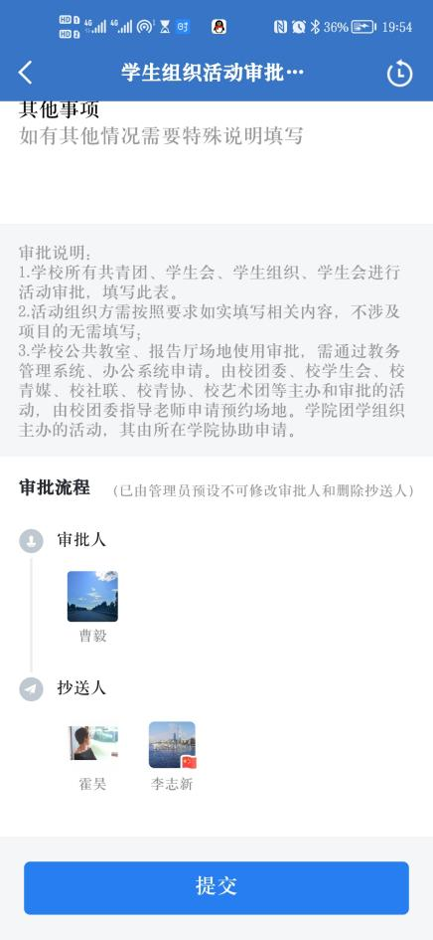
- 确认审批人，提交申请表，等待审批。
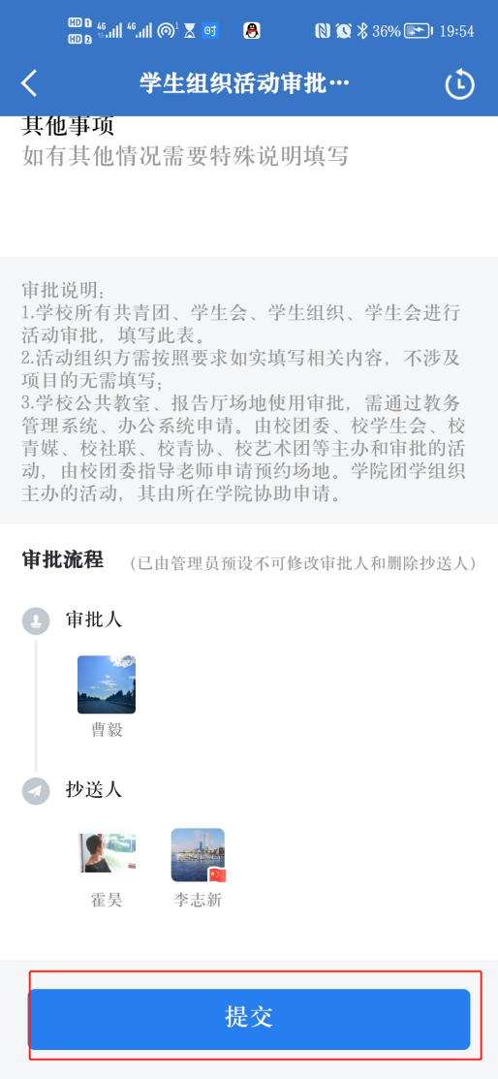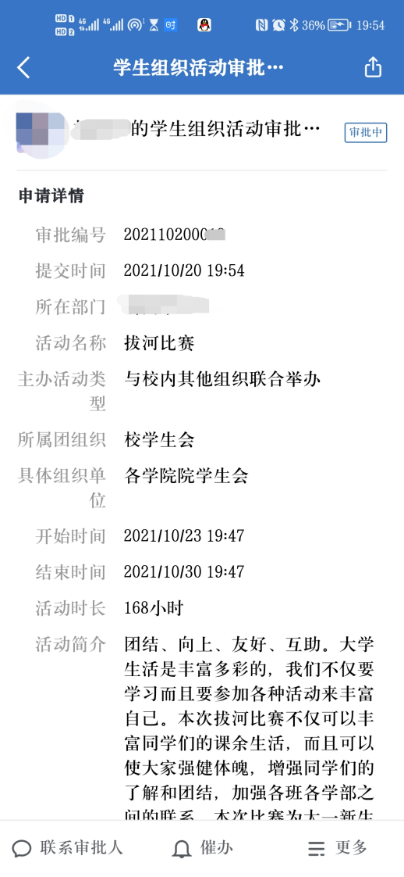
- 审批通过，可以在电脑端打印表单。

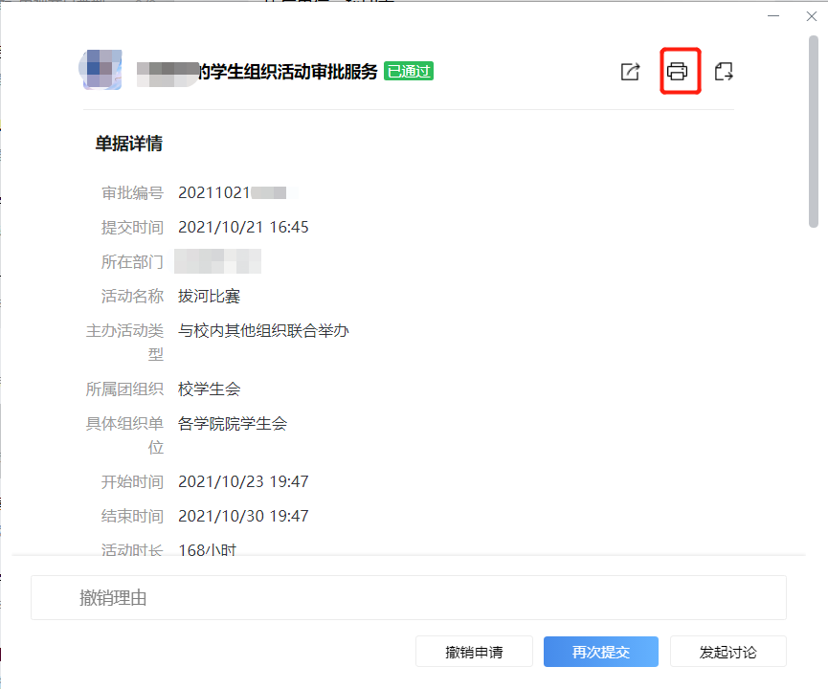

- 志愿活动申请服务
（一）审批流程

指导单位党委意见（党委副书记）
指导单位团委意见（团委书记）
各学院志愿服务队负责人

校青协意见
（校青协负责人）
社团发起
业务办结
校学生社团联合会意见（校社联负责人）

（二）具体内容
1. 登录企业微信，从工作台“网上办事”板块，找到审批。
- 点击进入“审批”，找到校团委，选择“志愿活动申请服务”，打开申请表。
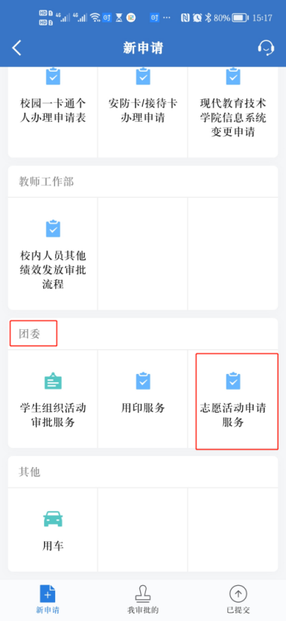

- 按照要求填写对应内容，“*”为必填内容。
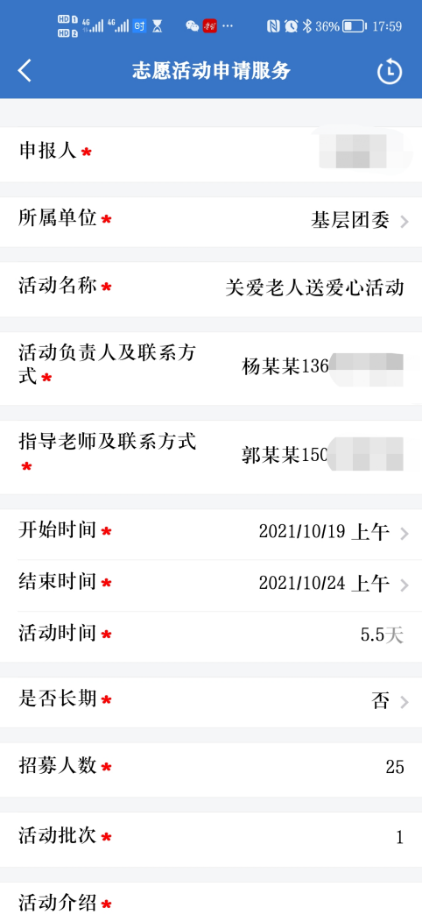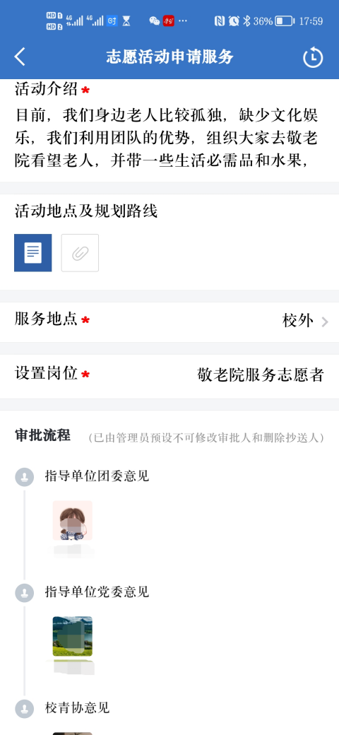
- 确认审批人，提交申请表，等待审批。
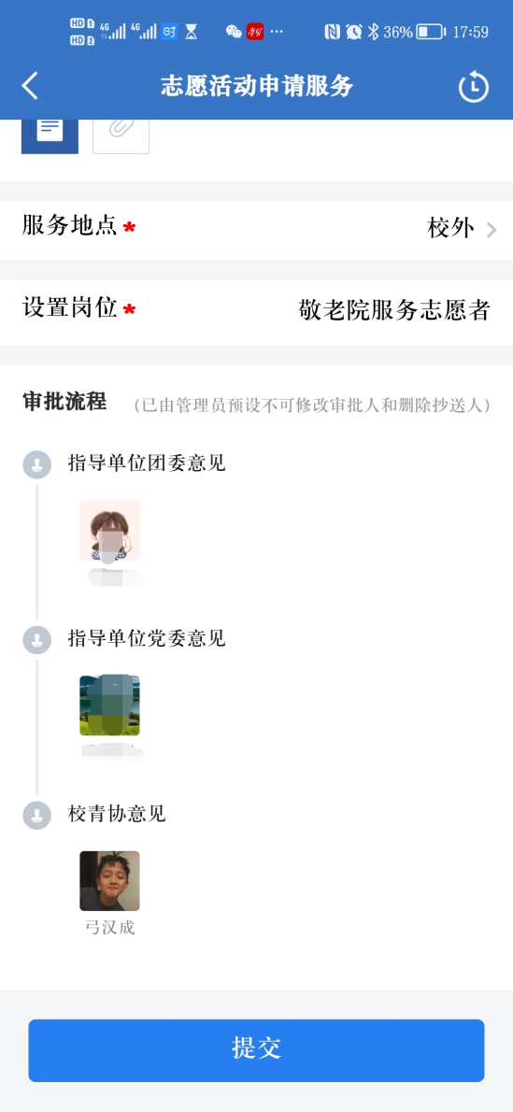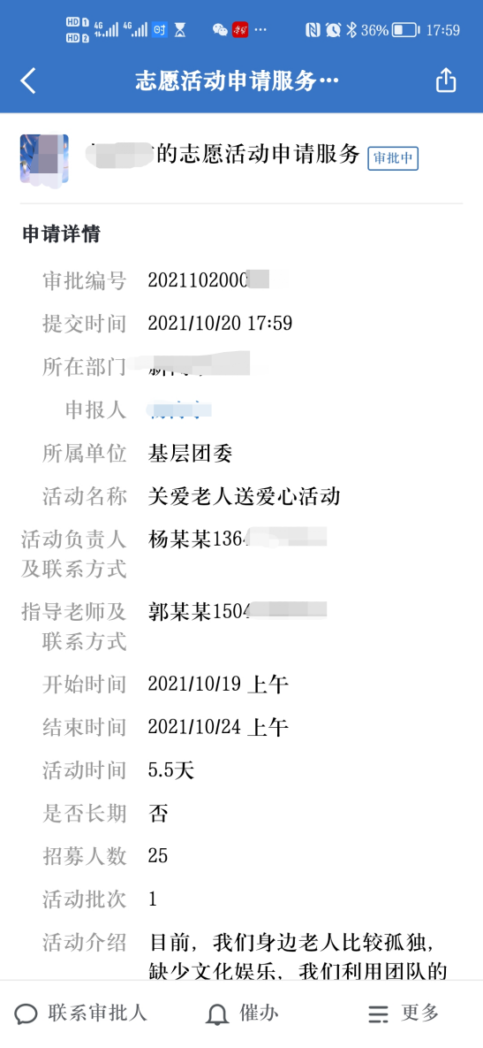
- 审批通过，可以在电脑端打印表单。
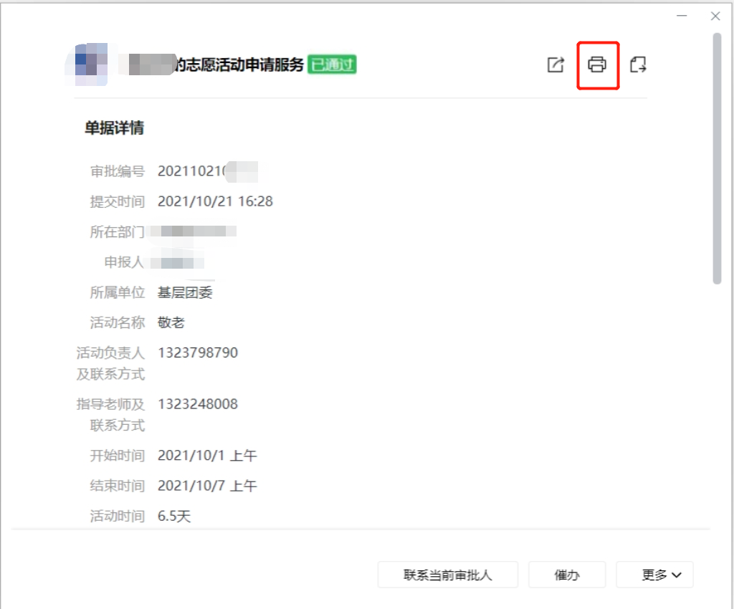

- 用印服务
- 审批流程
工作台
网上办事：审批
登录企业微信

通过
审批人审核
填写申请表并提交给审批人
校团委：用印

业务办结
不通过

- 具体内容
- 登录企业微信，从工作台“网上办事”板块，找到审批。
点击进入“审批”，找到校团委，选择“用印”，打开申请表。
- 按照要求填写对应内容，“*”为必填内容。
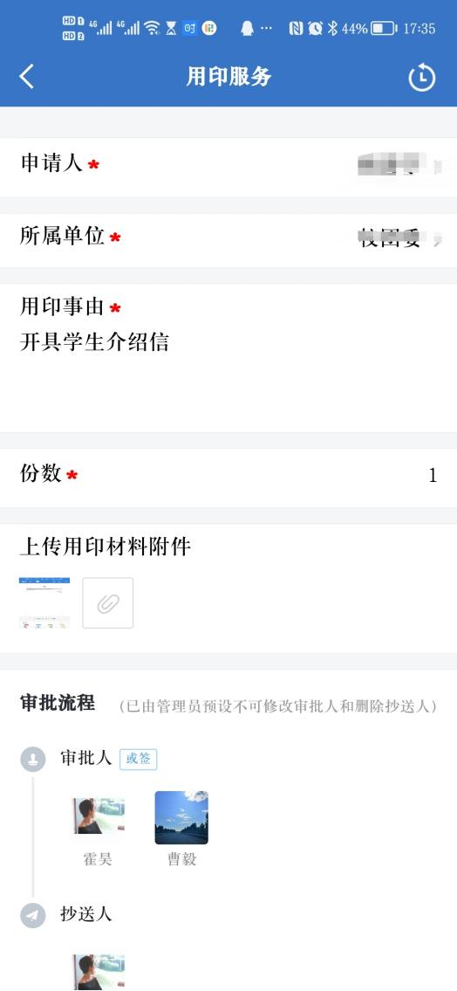
- 确认审批人，提交申请表，等待审批。
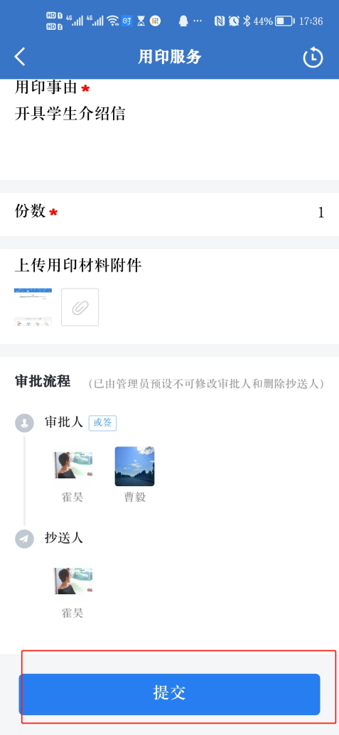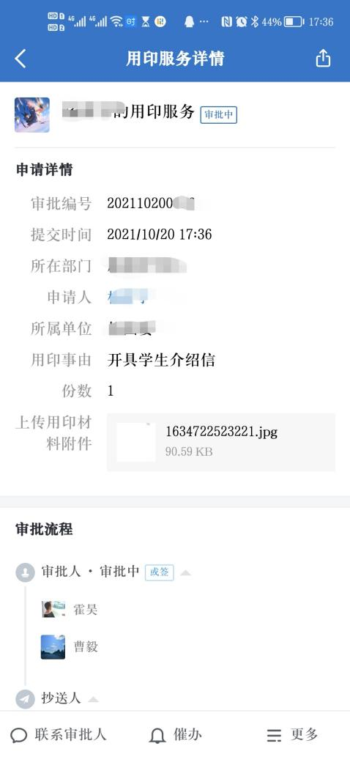
- 审批通过，可以在电脑端打印表单。
